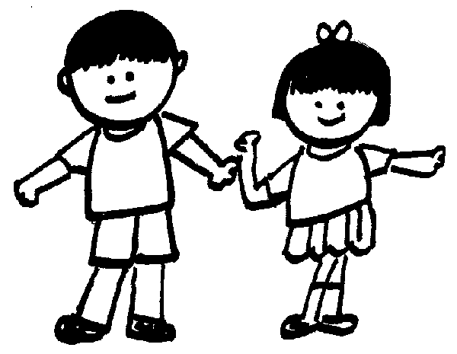

# **SPANISH VERSION**

# **Formulario de revisión, consentimiento y administración**

# **Public Health CHILD 6 months-18 years**

# **2024-2025 FLU VACCINES**

# **SCREENING, CONSENT & ADMINISTRATION FORM**

Rev 7/26/2024



Apellido: ___________________Nombre: _________________ Segundo Nombre: __________

Direccion: _______________________________Ciudad:___________Estado:_____ Zona postal: _________

Fecha de Nacimiento: __________ Edad: _____ meses o______ años Círcule → Masculino o Femenino

# Nombre de los padres o guardian: ________________________ Teléfono de horas de oficina_____________

**CIRCULE la línea que describe este niño/a:**

* Tiene Medicaid #____________________ *(escriba el numero o muestre la tarjeta de Medicaid al personal*)
* No tiene ninguna aseguranza medica.
* Tiene aseguranza medica pero NO CUBRE para las vacunas contra la gripe ***Dar una copia de la   
  tarjeta de aseguranza***
* Es Indio Americano o Nativo de Alaska
* Tiene Blue Cross/Blue Shield/o Aetna que pagará por la vacuna. ***Dar una copia de la tarjeta***
* Tenemos otra aseguanza que pagará por la vacuna. Estoy de acuerdo que pagaré en efectivo o con cheque.

***(círcule→) Privado o VFC (círcule→) (6 meses-19 años) vacuna injectable*** *or**Spray nasal* ***(2-19 años)***

***Pago $ ___________(circule-)Efectivo o Cheque# _____________Recibo hecho por: ______________(iniciales)***

***Paid $****________* ***(circle→) Cash or Check#*** *________* ***Receipt given by*** *_____ (initials)*

Child’s mother’s maiden name:_____________________________________

Firme para dar consentimiento para que el/la niño/a reciba la vacuna: ________________________________Fecha__________

Existencias PRIVADAS

Existencias de VFC -no hay cargo para la vacuna

**Si require un spray-nasal contra la gripe:y responde “si” alas siguientes preguntas su hijo/a no es legible para la vacuna.**

*Recibiὁ alguna vacuna en las ύltimas 4-semanas? Si o No/Explique: _________________________________________________________________

*Ha tomado algun medicamento para la gripe como Tamiflu o Relenza en las ύltimas 48 horas? Si o No/Explique: _____________________________

*El niño/a esta tomando aspirina como terapia a largo plazo? Si o No/Explique: _____________________________________________

*Tiene un Sistema inmunolὁgico dẻbil, como VIH, quimioterapia o esteroides diarios? Si o No/Explique: __________________________

*Está o sospecha estar embarazada? Si o No: _______________________________________________________________________

*Tiene contacto cercano con una persona que tiene un Sistema inmunolὁgico debil? Si o No/Explique: ___________________________

*El niño/a tiene 2 o 4 años de edad con antecedents de asma, o silvido en el pecho en los ύltimos 12-meses o tiene 5 años o más y tiene asma. Si o No:

*Tiene problemas de salud medica en las siguientes areas como, Corazon, pulmones, riñones, higado, neurolὁgico, o desorden neuromuscular? Si o No

**Estoy de acuerdo con lo siguiente:**

1. Estoy de acuerdo que una factura será mandada a mi seguro. Si mi compañía de seguros no paga por el total, estoy de acuerdo en pagar la diferencia.
2. He leído o visto una copia de la hoja de información sobre la vacuna y se me ha explicado la información.
3. Acepto la responsabilidad de buscar atención medica en caso de algún problema con esta vacuna.
4. Este/a niño/a no tiene alergia severa a vacunas previas contra la gripe, o ha tenido ninguna reacción de alegias mortales, y no tiene fiebre, o otros síntomas de enfermedad grave, .
5. Si mi hijo/a tiene entre 6 meses y 8 años, quizás necesitará una segunda dosis después de 4 semanas. Estoy de acuerdo en traer a mi hijo/a a la clínica otra vez después de 4 semanas o más si él/ella necesita una segunda dosis de la vacuna para tener protección contra la gripe.

Firmar para dar su Consentimiento para que el niño/a reciba la vacuna:_______________________________Fecha: _________

|  |  |  |  |  |  |
| --- | --- | --- | --- | --- | --- |
| **Immunization Date** | **Manufacturer/Brand//Lot**  **(ok to use sticker)** | IM Route: Circle route, dose, & site | Flu Mist nasal spray: | **Vaccinator Signature** | **Date entered into IRIS Initials** |
|  |  | **0.25 ml 0.5 ml IM**  **L or R**  **Arm or Thigh** | 0.2 ml  (1/2 dose into each nostril) |  |  |

***FOR OFFICE USE BELOW\*\*\*\*\*\*\*\*\*\*\*\*\*\*\*\*\*\*\*\*\*\*\*\*\*\*\*\*\*\*\*\*\*\*\*\*\*\*\*\*\*\*\*\*\*\*\*\*\*\*\*\*\*\*\*\*\*\*\*\*\****